**קראו את הקטע בעיון וענו על השאלות** :

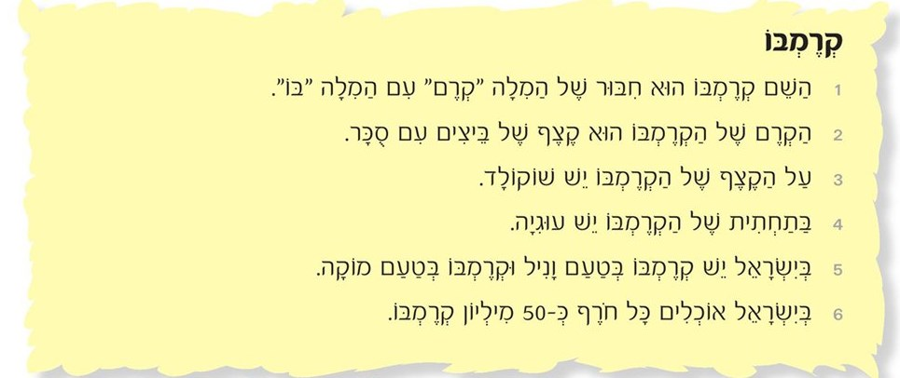

1. מה פירוש השם קרמבו ?

______________________________________________.

1. כמה קרמבו אוכלים בישראל ?

_____________________________________________ .

1. ממה עשוי הקרם של הקרמבו ?

______________________________________________.

1. אילו טעמים יש לקרמבו ?

______________________________________________.

1. כתבו את המרכיבים של הקרמבו ?

_____________________________________________.

1. **כתבו נכון / לא נכון : (10 נ' )**

* בקרמבו יש לימון ______
* בחורף אוכלים קרמבו ______
* בקרמבו יש קצף של ביצים ______
* בקרמבו אין מלח ______
* בישראל יש קרמבו בטעם שוקו ______

1. **כתבו את פירושי המילים : (10 נ' )**

|  |  |
| --- | --- |
| המילה | הפירוש |
| תבנית |  |
| משפחה מורחבת |  |
| שונה |  |
| האמינו |  |
| נגמר |  |

1. **מה הרבים שלי ? (10 נ' )**

|  |  |
| --- | --- |
| **יחיד** | **רבים** |
| סבתא |  |
| סבא |  |
| אחות |  |
| מקום |  |
| אני |  |

1. **מה ההפך שלי ? (10 נ')**

|  |  |
| --- | --- |
| **המילה** | **ההפך** |
| תמיד |  |
| יפה |  |
| מעט |  |
| נכנס |  |
| שונים |  |

**חלק ב : הדקדוק :**

1. **כתבו את התואר המתאים לפי המין והמספר:**

**טעים – טעימה – טעימים – טעימות . ( 15 נ' )**

קרמבו ______ מסטיקים ________ חלבה________

גלידות ________ סכריה ________

1. **השלימו : ( מכין - מכינה - מכינים - מכינות ) (15נ' )**

* המורה ______ תכנית ליום הורים .
* אנחנו _______ הצגה לסוף השנה .
* אמא ודנה _______ סלט לכל המשפחה .
* אמיר ויוסף ________ שעורים .

1. 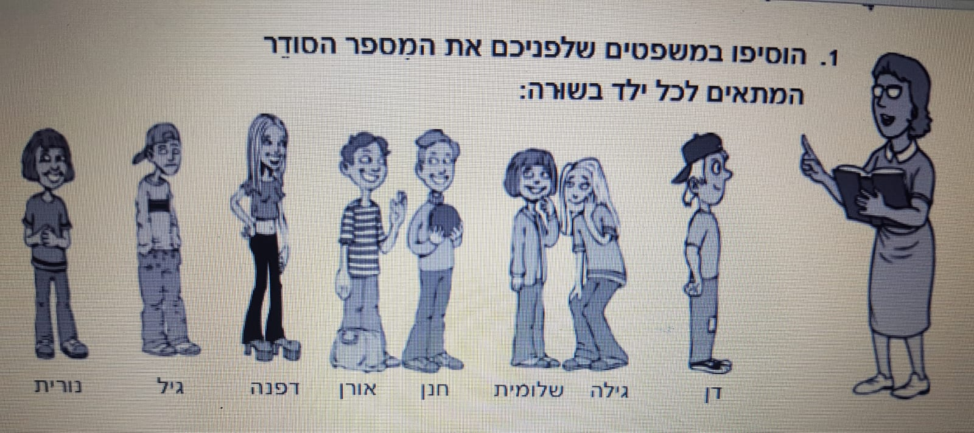**הוסיפו את המספר הסודר המתאים : (12 נק')**
2. **דן שמח כי הוא ה _______ בשורה .**
3. **שלומית עומדת ________ בשורה , לפני חנן .**
4. **דפנה עומדת מאחורי אורן והיא ________ בשורה .**
5. **נורית עומד ה _______ בשורה .**
6. **גילה היא עומדת מאחורי דן ולפני שלומית והיא ה _______ בשורה .**
7. **גיל כועס כי הוא עומד ה ________ בשורה .**
8. **השלימו בטבלה את הפעלים בהווה : (8 נ' )**

|  |  |  |  |  |
| --- | --- | --- | --- | --- |
| **שרש** | **אנחנו** | **היא** | **הוא** | **הם** |
| **ק-ר-א** |  |  |  |  |
| **א-כ-ל** |  |  |  |  |

* **הערה : כל השורשים שייכים לפועל קל**